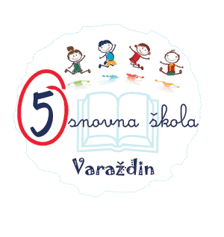

**V. OSNOVNA ŠKOLA VARAŽDIN**

**VATROGASNA ULICA 5**

**42000 VARAŽDIN**

**Na temelju članka 10., stavak 1., točka 8. Zakona o pravu na pristup informacijama (NN 25/13, 85/15 i 69/22), V. osnovna škola Varaždin objavljuje informacije o dodijeljenim bespovratnim sredstvima, sponzorstvima, donacijama ili drugim pomoćima :**

**DONACIJE U 2024.:**

1. Optimarisk d.o.o. - novčana donacija od 100,00 eura,
2. Croatia osiguranje d.d. Zagreb - novčana donacija od 90,00 eura,
3. GDCK Varaždin - novčana donacija od 72,00 eura,
4. Marlex d.o.o. - žardinjere za cvijeće 8 komada u vrijednosti od 1.030,40 eura,
5. Drvenarija Pošpaić, Obrt za izradu pletene i drvene galanterije:

* 4 komada drvenih dubokih košarica za kruh u vrijednosti od 28,00 eura,
* 6 komada drvenih plitkih košarica za kruh u vrijednosti od 48,00 eura.

**Zahvaljujemo se u ime učenika i zaposlenika V. osnovne škole Varaždin.**